Kérjük, ellenőrizze, hogy az alkotásfotó tájolása megfelelő-e. Ha szükséges, jelezze az elforgatás irányát és fokát. | Művész | Amennyiben pontosítani szükséges az előzetesen rendelkezésre álló adatokat  a régi adat törlése nélkül, egy új sorba adja meg a helyesbítést  (amennyiben van indoklás – pl. alkotáscím módosítása „művész hátoldali felirata szerint” történt – akkor azt zárójelben jelezze) |  |  |  | Installálási méret cm-ben  (mag*szél*mély)  Keretezett alkotás: keret külső széleitől mérten  Vakkeret esetén: alkotásméret kiegészítve vakkeret-mélységi adattal | Keret leírása  (pl. fehérre festett fa, üvegezett) | Keretléc mérete (léc szél*mély) | Paszpartu leírása, mérete (a keret belső széleitől mérten mag*szél.)  (pl. fekete papír, 99*59 cm) | Akasztási pont leírása + db-szám  (pl. 2 db farkasfog) | Szignó/jelzés előoldalon  (pl. lent középen: Hencze 1970) | Állapot  és/vagy  Megjegyzés  (egyéb speciális paraméter, pl. alkotás súlya, sorozathoz tartozik)
Alkotás fotója | Művész | Alkotás cím | Technika | Év | Alkotás mérete cm-ben (mag*szél*mély)
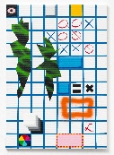 | Góth Martin | Amoeba in the Squared Exercise Book | akril, vászon | 2021 | 100 x 70 cm | 100 x70 x 2 cm | nincs | nincs | nincs | nincs | Jelezve hátoldalon a vásznon autográf felirattal:  Goth  2021  Amobea In The Squared Exercise Book  100 x 70 cm  Acrylic on canvas | Hibátlan
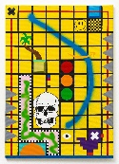 | Góth Martin | Death at Sunset at the Amazon River | akril, vászon | 2021 | 100 x 70 cm | 100 x 70 x 2 cm | nincs | nincs | nincs | nincs | Jelezve hátoldalon a vásznon autográf felirattal:  Goth  2021  Death at Sunset at the Amazon River  100 x 70 cm  Acrylic on canvas | Hibátlan
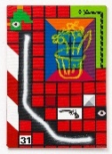 | Góth Martin | Matisse and Van Gogh Have Sex in the Window | akril, vászon | 2021 | 100 x 70 cm | 100 x 70 x 2 cm | nincs | nincs | nincs | nincs | Jelezve hátoldalon a vásznon autográf felirattal:  Goth  2021  Matisse and Van Gogh Have Sex In The Window  100 x 70 cm  Acrylic on canvas | Bal feső sarkánál kopások
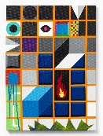 | Góth Martin | Smile, Fire, Vasarely | akril, vászon | 2021 | 70 x 50 cm | 70 x 50 x 2 cm | nincs | nincs | nincs | nincs | Jelezve hátoldalon a vásznon autográf felirattal:  Goth  2021  Smile, Fire, Vasarely  70 x 50 cm  Acrylic on canvas | Hibátlan | Hibátlan
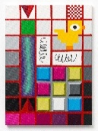 | Góth Martin | Two Spring and the Duck | akril, vászon | 2021 | 70 x 50 cm | 70 x 50 x 2 cm | nincs | nincs | nincs | nincs | Jelezve hátoldalon a vásznon autográf felirattal:  Goth  2021  Two Spring and the Duck  70 x 50 cm  Acrylic on canvas | Hibátlan | Hibátlan
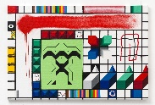 | Góth Martin | Bloodline | akril, vászon | 2021 | 150 x 100 cm | 100 x 100 x 4 cm | nincs | nincs | nincs | nincs | Jelezve hátoldalon a vásznon autográf felirattal:  Goth  2021  Bloodline  100 x 150 cm  Acrylic on canvas | Vakráma elvetemedett  Ebben az állapotban nehezen installálható
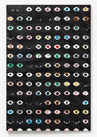 | Góth Martin | Night Eyes | akril, vászon | 2022 | 120 x 80 cm | 120 x 80 x 2 cm | nincs | nincs | nincs | nincs | Jelezve hátoldalon a vásznon autográf felirattal:  Goth  2022  Night Eyes  120 x 80 cm  Acrylic on canvas | Vakráma elvetemedett  Ebben az állapotban nehezen installálható
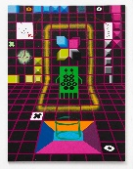 | Góth Martin | Space Drive | akril, vászon | 2022 | 160 x 120 cm | 160 x 120 x 2 cm | nincs | nincs | nincs | nincs | Jelezve hátoldalon a vásznon autográf felirattal:  Goth  2022  Space Drive  160 x 120 cm  Acrylic on canvas | Hibátlan
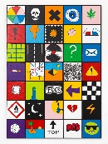 | Góth Martin | Mosaic I. (Inventory) | akril, vászon | 2022 | 30 x 30 cm-es vásznak kazettás farost keretben, teljes méret: 210 x 150 cm | 222 x 158,5 x 2,2 cm | A művész installációja | Speciális installáció, mérete 222 x 158,5 x 2,2 cm | nincs | négy darab karika | Jelezve hátoldalon a vásznakon autográf felirattal:  Goth  2022  Mosaic  Acrylic on canvas  30 x 30 cm  (számozás jobbról balra, fentről lefelé haladva:) 15/35, 8/35, 25/35, 18/35, 21/35, 7/35, 19/35, 6/35, 17/35, 9/35, 10/35, 11/35, 12/35, 13/35, 14/35, 16/35, 20/35, 5/35, 2/35, 22/35, 4/35, 29/35, 24/35, 3/35, 27/35, 28/35, 30/35, 32/35, 31/35, XX/35, 23/35, 8/35, 1/35, 34/35, 26/35 | Hibátlan
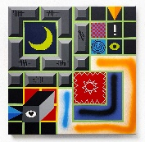 | Góth Martin | Prison of Glamoured Amphetamine Addict | akril, vászon | 2022 | 70 x 70 cm | 70 x 70 x 2 cm | nincs | nincs | nincs | nincs | Jelezve hátoldalon a vásznon autográf felirattal:  Goth  2022  Prison of Glamoured Amphetamine Addict  70 x 70 cm  Acrylic on canvas | Hibátlan
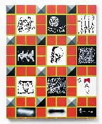 | Góth Martin | Sketches | akril, vászon | 2022 | 100 x 80 cm | 100 x 80 x 2 cm | nincs | nincs | nincs | nincs | Jelezve hátoldalon a vásznon autográf felirattal:  Goth  2022  Sketches  100 x 80 cm  Acrylic on canvas | Hibátlan

